Power Bar - zdrowa porcja energii
Zdarza się, że czasami brakuje Ci sił podczas treningu? Potrzebujesz dodatkowej porcji mocy, dzięki której osiągniesz jeszcze lepsze wyniki? Power Bar to bardzo smaczne, energetyzujące przekąski, które będą dla Ciebie doskonałym źródłem energii! Sprawdź jakie produkty możesz znaleźć w ofercie tej firmy!

Przekąski Power Bar
Power Bar to niemiecki producent energetyzujących przekąsek, napojów oraz odżywek dla osób aktywnych fizycznie. Produkty tej firmy wybierane są przez wielu sportowców w celu dodania sobie energii w czasie różnych aktywności fizycznych. W składzie przekąsek tej firmy znajdują się wysokiej jakości składniki, które dostarczają wielu bardzo ważnych w diecie każdego sportowca wartości odżywczych, a co najważniejsze są gwarancją doskonałego smaku.
Oferta produktów Power Bar
W ofercie Power Bar dostępne są między innymi napoje energetyczne, zawierające wysokiej jakości elektrolity, które tracone są przez sportowca w skutek pocenia się podczas aktywności fizycznych. Znajdziesz tutaj również szeroki wybór batonów energetycznych, które doskonale sprawdzą się po zakończonym, intensywnym treningu i dostarczą dużej dawki protein, dzięki którym możliwa będzie szybsza regeneracja Twoich mięśni. Co więcej, oferowane przez Power Bar napoje energetyczne, dodatkowo wzmocnione witaminami i minerałami będą doskonałym sposobem na redukcję zmęczenia oraz wsparcie układu odpornościowego sportowca.

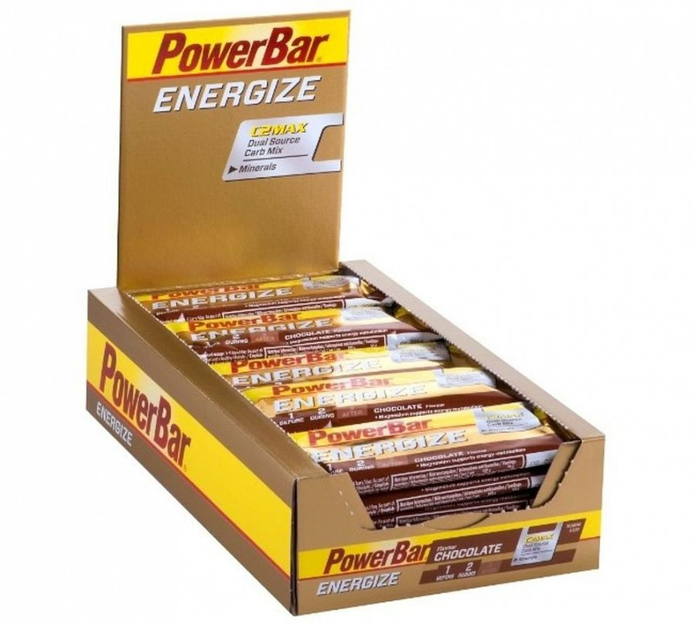
Więcej produktów tej marki znajdziesz w naszym sklepie internetowym. Zapraszamy do zapoznania się z naszą ofertą!

